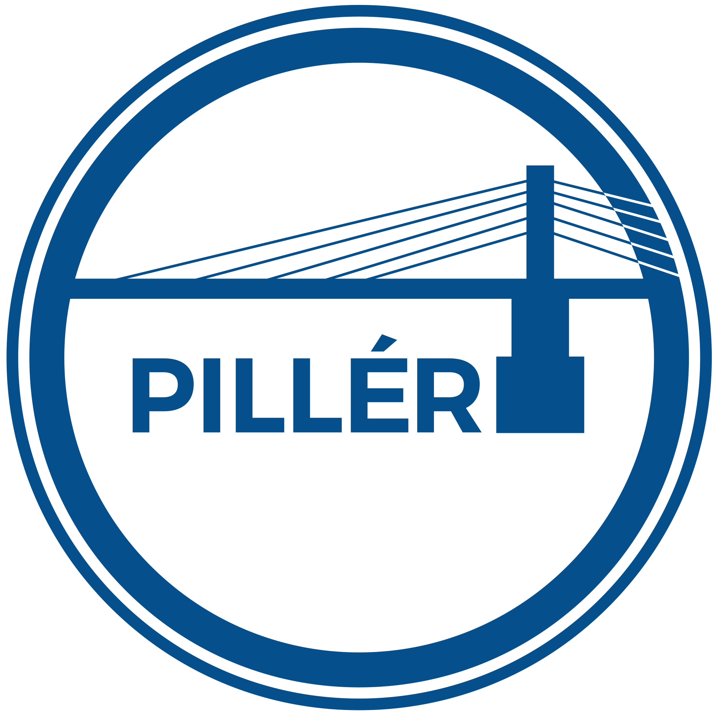
„Ifjúsági Garancia Plusz”
GINOP_Plusz-4.1.1-23-2023-00001 stratégiai jelentőségű Pillér projekt
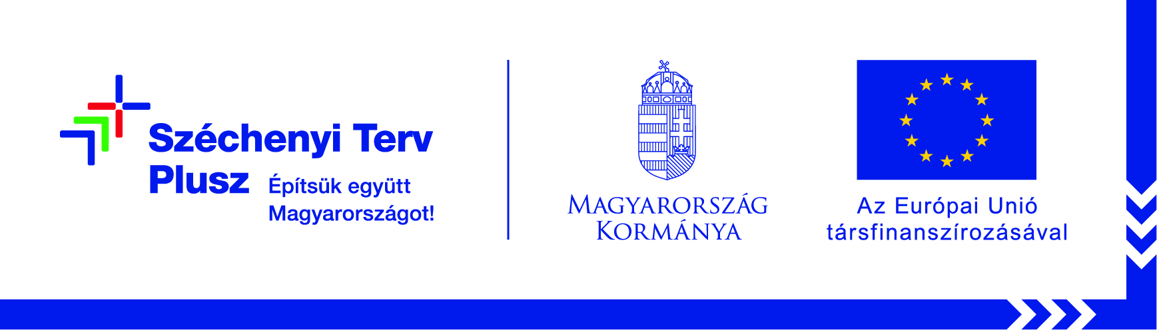

A projekt célja és leírása
Magyarországon folytatódik a 2015. év kezdetétől működtetett Ifjúsági Garancia Rendszer (IGR), több elemében megerősítve.
A megerősített IGR lényege, hogy azon 30 év alatti – azaz a 15. életévüket betöltött, de a 30. életévüket még nem betöltött – fiatalok számára, akik nem tanulnak, nem dolgoznak, a foglalkoztatási szolgálat által 4 hónapon belül valamilyen konkrét lehetőséget kell felajánlani az elhelyezkedésre, a munkatapasztalat-szerzésre vagy a tanulásra.
Az IGR működtetésének célja az, hogy a fiatalok minél rövidebb időt töltsenek munkanélküliségben, inaktivitásban vagy tanulás nélkül, illetve, hogy személyre szabott segítséget kapjanak a munkaerőpiaci helyzetük javításához.
Az IGR megerősítése során nemcsak a célcsoport életkori bővítésére kerül sor, de arra is, hogy a segítő ernyő hatékonyabban érje el a hátrányokkal küzdőket, valamint az eddig még látókörbe nem került inaktívakat.
A járási hivatalok foglalkoztatási osztályai szolgálnak a programba történő belépési pontként az érintett fiatalok számára.

A projekt kedvezményezettje
Nemzetgazdasági Minisztérium és a kormányhivatalok, valamint az OFA Országos Foglalkoztatási Közhasznú Nonprofit Kft. konzorciumot alkotva.

A projekt szerződött támogatási összege és támogatási mértéke
A projekt megvalósítására rendelkezésre álló vissza nem térítendő európai uniós forrás: 102,020 milliárd Ft.
A GINOP Plusz 4.1.1. projekt stratégiai jelentőségű Pillér, Zala vármegyében 1,870 milliárd forint vissza nem térítendő európai uniós forrásból valósul meg.

A projekt megvalósítás időtartama
2023.10.01. - 2027.08.31.

A Zala Vármegyei Kormányhivatal indikátora:
A projekt keretében támogatottak száma 748 fő.

A további tájékozódást az alábbi oldalak is segítik:
https://ifjusagigarancia.munka.hu/
https://munka.hu/
 Ifjúsági Garancia

Elérhetőség:
Telefon:+36/92/549-480
E-mail: foglalkoztatas@zala.gov.hu
